如何进行测井信息统计
-----------------鱼福灵
在生产项目中，井数据的分类统计十分重要。如果只依靠人工完成，不仅工作量大、工作效率低，而且统计精度低。GeoEast井信息统计工具在这方面为用户提供一个快捷的解决方案，提高工作效率和质量。该工具能够对单井、多井各种数据进行方便查询和统计，统计结果可以形成表格、直方图、散点或输出为数据文件。
- 统计某地层段/深度井的厚度；
- 统计某地层段/深度井的不同岩性厚度；
- 统计某地层段/深度井的某一岩性的测井曲线值（最大值、最小值和平均值）；
- 统计某地层段/深度井的多种岩性的各种曲线值。
下面主要介绍一下如何统计地层段井的厚度，以及等厚图的绘制。

1 测井信息统计模块启动
测井信息统计模块可以在三个位置启动，分别是：
1）主控窗口数据树启动：在主控数据树选择井节点，点按鼠标右键，在下拉菜单中选择Well Data Statistics，即可弹出测井信息统计主界面（图1）。
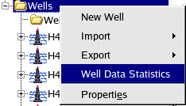
图1
2）在单井预处理子系统主菜单选择Tools->Well Data Statistics。
3）在多井地层对比子系统主菜单选择Tools->Well Data Statistics。

2 统计地层厚度并绘制等厚图
本实例通过统计地层厚度，来绘制等厚图的操作过程。操作流程图如下（图2）。
选择统计数据
统计结果显示，并把厚度保存为散点数据
通过成图子系统对散点生成厚度图
图2
1）选择统计数据
本例统计的是Es2层的厚度。点按菜单条的SelectData->Select Data，选择需要进行统计的数据范围（图3）。因为要统计地层厚度，所以在Select Range中选择Top Name一项。在Start中选择沙一下的底界面，在End中选择沙二底界面；
点按Selected Well后的“…”，列出所有符合条件的井，选择需要统计的井。
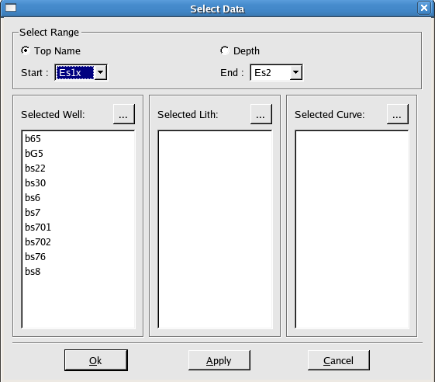
图3
2）统计结果显示，并把厚度保存为散点数据
点按上图OK按钮，统计结果会显示如下图所示（图4）。点按菜单条中的File->Save as Scatter…，将表格内容存成散点文件。
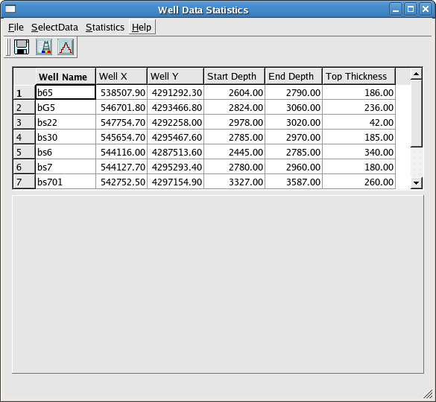
图4
3）通过成图子系统对散点生成等厚图
启动成图子系统并显示散点文件，可以看到各井的厚度以散点形式表示。
在菜单条中选择Grids->Gridding…，对散点文件进行网格化（图5）。得到网格文件Es2_thick.grid。
温馨提示：由于散点比较稀疏，所以网格间距、外延距离、搜索半径等参数要给的足够大。
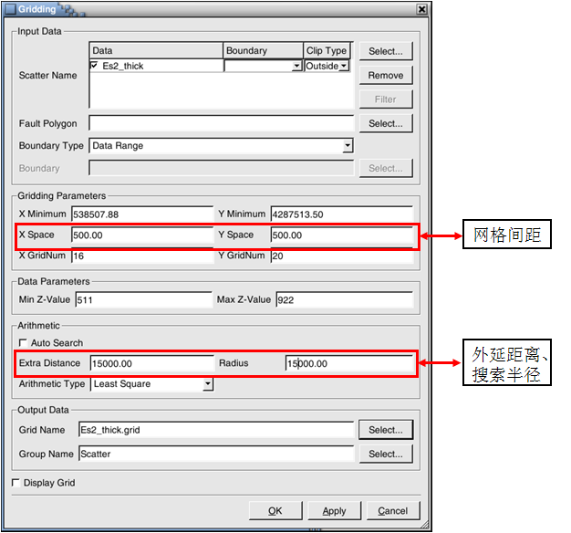
图5
对生成的网格文件Es2_thick.grid进行等值线追踪，在菜单条中选择Contours->Contouring…。生成等值线图（图6）。
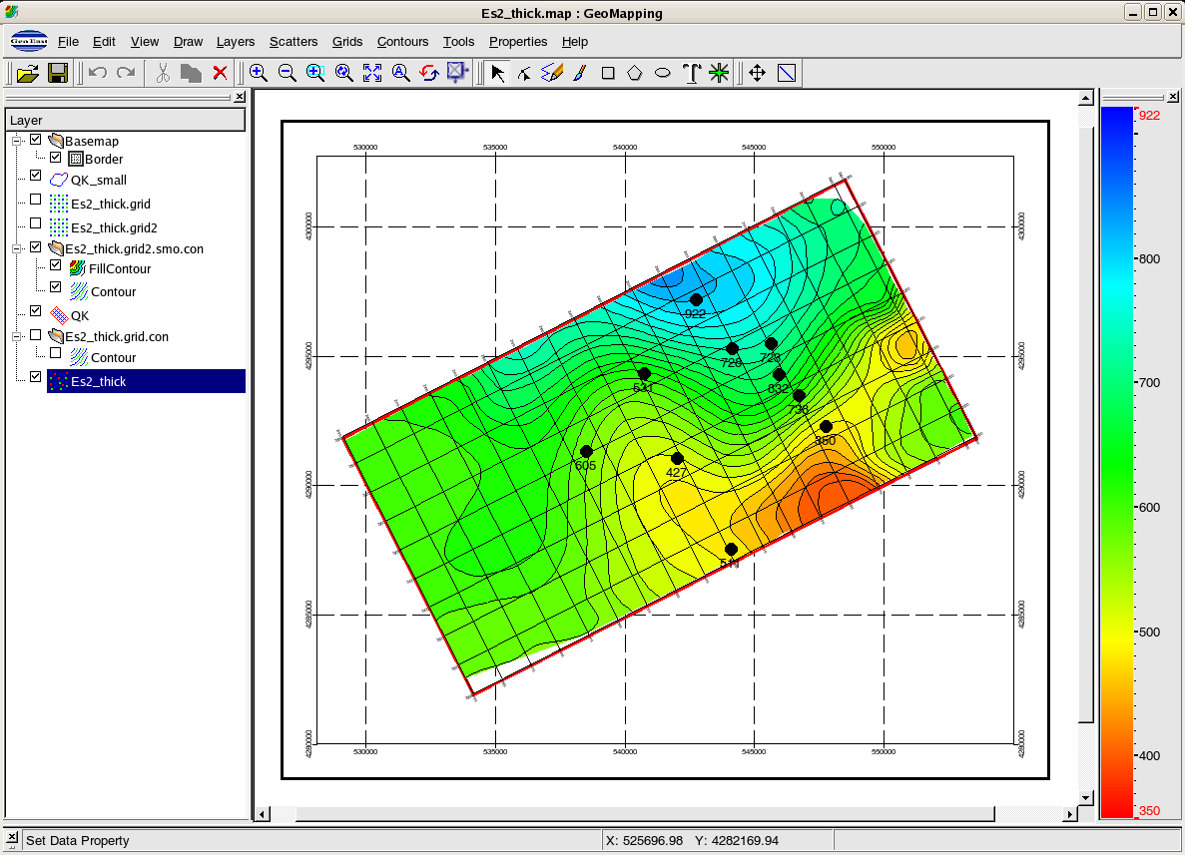
图6
温馨提示：
1）采用该方法绘制厚度图适用于测井分层数据比较丰富的情况。
2）在“选择统计范围”中，如果增加岩性数据约束，即可绘制某一层的砂体厚度图。

